TUẦN 5 - TIẾT 9 - Ngày thực hiện 8/10/2024
Nội dung | Định lượng | Phương pháp tổ chức
Nội dung | Định lượng | Hoạt động GV | Hoạt động HS
1. Hoạt động khởi động  a. Nhận lớp  b. Khởi động  - Khởi động chung: Xoay các khớp cổ tay, cổ chân, vai, hông, gối,...  - Khởi động chuyên môn: Ép dẻo dọc.  c. Trò chơi “Đi theo dấu chân”  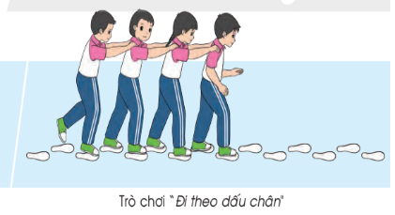  2. Hoạt động luyện tập  a. Tổ chức luyện tập  - Tập luyện theo tổ: Đi đều một hàng dọc, hai hàng dọc vòng bên trái  - Thi đua trình diễn  b. Trò chơi “Đoàn tàu về đích”  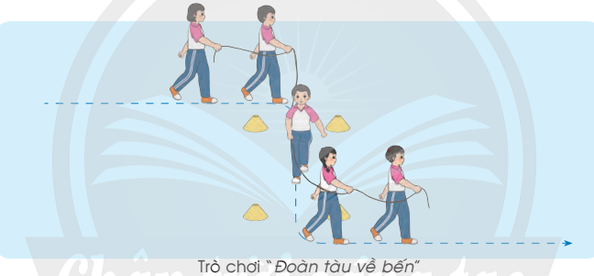  c. Hồi tĩnh  - Thả lỏng cơ toàn thân.  3. Hoạt động vận dụng  a. Vận dụng  b. Nhận xét giờ học | 5-7’  2lx8n  2’  23-25’  3’ | - GV nhận lớp, thăm hỏi sức khỏe học sinh phổ biến nội dung, yêu cầu giờ học.  - GV hướng dẫn chơi và tổ chức cho học sinh chơi  - GV chia nhóm, qui định khu vực.  - GV quan sát, sửa sai cho HS.  - GV lưu ý giáo dục học sinh khi chơi phải đảm bảo an toàn.  - GV đưa hình yêu cầu học sinh phân biệt hình.  - GV lưu ý nhắc nhở.  - Xuống lớp | - Cán sự tập trung lớp, điểm số, báo cáo sĩ số, tình hình lớp cho GV.  - CSL điều khiển khởi động.  - HS tham gia chơi  - Tổ trưởng điều khiển.  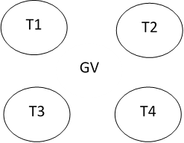  - Từng tổ lên thực hiện.  - HS nhận xét bạn.  - HS nhắc lại cách chơi.  - HS tham gia chơi, cử vài học sinh làm trọng tài  - HS tổng kết trò chơi  - HS thực hiện thả lỏng  - HS lựa chọn.  - HS nhận xét giờ học của lớp.

TUẦN 5 - TIẾT 10 - Ngày thực hiện 9/10/2024
Nội dung | Định lượng | Phương pháp tổ chức
Nội dung | Định lượng | Hoạt động GV | Hoạt động HS
1. Hoạt động khởi động  a. Nhận lớp  b. Khởi động  - Khởi động chung: Xoay các khớp cổ tay, cổ chân, vai, hông, gối,...  - Khởi động chuyên môn: Ép dẻo dọc.  c. Trò chơi “Đi theo dấu chân”  2. Hoạt động luyện tập  a. Tổ chức luyện tập  - Tập luyện theo tổ: Đi đều một hàng dọc, hai hàng dọc vòng bên trái  - Thi đua trình diễn  b. Trò chơi “Đoàn tàu về đích”  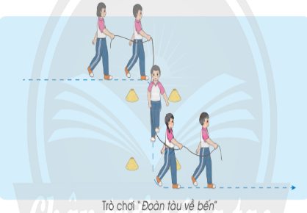  c. Hồi tĩnh  - Thả lỏng cơ toàn thân.  3. Hoạt động vận dụng  a. Vận dụng  b. Nhận xét giờ học | 5-7’  2lx8n  2’  23-25’  3’ | - GV nhận lớp, thăm hỏi sức khỏe học sinh phổ biến nội dung, yêu cầu giờ học.  - GV hướng dẫn chơi và tổ chức cho học sinh chơi  - GV chia nhóm, qui định khu vực.  - GV quan sát, sửa sai cho HS.  - GV lưu ý giáo dục học sinh khi chơi phải đảm bảo an toàn.  - GV đưa hình yêu cầu học sinh phân biệt hình.  - GV lưu ý nhắc nhở.  - Xuống lớp | - Cán sự tập trung lớp, điểm số, báo cáo sĩ số, tình hình lớp cho GV.  - CSL điều khiển khởi động.  - HS tham gia chơi  - Tổ trưởng điều khiển.  - Từng tổ lên thực hiện.  - HS nhận xét bạn.  - HS nhắc lại cách chơi.  - HS tham gia chơi, cử vài học sinh làm trọng tài  - HS tổng kết trò chơi  - HS thực hiện thả lỏng  - HS lựa chọn.  - HS nhận xét giờ học của lớp.

IV. Điều chỉnh sau bài dạy

………………………………………………………………………………………………………………………………………………………………………………………………………………………………………………………………

